Міністерство освіти і науки України

Фаховий коледж зварювання та електроніки імені Є.О. Патона

ЗВІТ

З ЛАБОРАТОРНОЇ РОБОТИ №5

навчальної дисципліни
ПРОГРАМНІ МЕТОДИ ЗАХИСТУ ІНФОРМАЦІЇ
ФКЗЕ. 121ПМЗІ05. 05ЛР
Шифр роботи

Студент Захарчук Ю.О.
Група ПЗ-23-1/9
Перевірив Костенко А.О.

2026 - 2027

Тема: Реалізація симетричного алгоритму шифрування DES. Програмна реалізація.
Мета: вивчити структуру та принципи роботи симетричного блочного алгоритму DES (Data Encryption Standard). Реалізувати алгоритм програмно та дослідити його властивості.
Обладнання: ПК з компілятором або інтерпретатором мови програмування за вибором студента; Середовище розробки (Visual Studio, VS Code або інше); Калькулятор для бінарних обчислень.
Варіант: 5.

Хід роботи
- Отримати в викладача номер індивідуального варіанта.
- Реалізувати функцію перестановки бітів за таблицею.

fn permutate(src: anytype, comptime Dst: type, comptime tbl: anytype) Dst {
const src_bits = @bitSizeOf(@TypeOf(src));
const dst_bits = @bitSizeOf(Dst);

if (tbl.len != dst_bits) @compileError("table length must equal destination bit width");

var dst: Dst = 0;
for (tbl, 1..) |pos, i| {
const bit = (src >> @intCast(src_bits - pos)) & 1;
dst |= @as(Dst, @intCast(bit)) << @intCast(dst_bits - i);
}
return dst;
}

- Реалізувати початкову перестановку IP та кінцеву IP⁻¹.

/// Iterate over permutated blocks 64 bit length
const BlockIter = struct {
text: []const u8,

pub fn init(text: []const u8) BlockIter {
return .{.text = text};
}

pub fn next(it: *BlockIter) ?u64 {
if (it.text.len == 0) return null;

const srcv = it.text[0..@min(8, it.text.len)];
it.text = it.text[srcv.len..];

var src: u64 = 0;
for (srcv, 1..) |byte, i| {
src |= @as(u64, byte) << @intCast((8 - i) * 8);
}
return permutate(src, u64, IP);
}
};

- Реалізувати розширення E (32 → 48 біт).
- Реалізувати всі 8 S-блоків та функцію підстановки.
- Реалізувати перестановку P.
- Реалізувати генерацію 16 підключів (PC-1, циклічні зсуви, PC-2).

fn getKey(key_str: []const u8) ?[16]u48 {
const key64 = std.fmt.parseInt(u64, key_str, 16) catch |e| {
std.debug.print("Error parsing intager: {t}\n", .{e});
return null;
};

const k56 = permutate(key64, u56, &RIK);
var c: u28 = @truncate(k56 >> 28);
var d: u28 = @truncate(k56);

var keys: [16]u48 = undefined;
const shifts = [16]usize{1, 1, 2, 2, 2, 2, 2, 2, 1, 2, 2, 2, 2, 2, 2, 1};

for (0..16) |i| {
c = std.math.rotl(u28, c, shifts[i]);
d = std.math.rotl(u28, d, shifts[i]);
const cd = (@as(u56, c) << 28) | d;

keys[i] = permutate(cd, u48, &RRK);
// std.debug.print("Key {0}: hex: {1X}; binary: {1b}\n", .{i+1, keys[i]});
}

return keys;
}

- Реалізувати один раунд мережі Фейстеля.

fn roundFn(key: u48, br: u32) u32 {
// Extending br right half to 48 bits
const ebr = permutate(br, u48, &E);

// Key mixing
const mixed = ebr ^ key;

// Reducing each mixed 6bits to 4bits using round S-box
var sbox: u32 = 0;
for (0..8) |i| {
const b6: u6 = @truncate(mixed >> @intCast(i * 6));
const row: u2 = @intCast((((b6 >> 5) & 1) << 1) | (b6 & 0b1));
const col: u4 = @truncate(b6 >> 1);
sbox += @as(u32, S[i][row][col]) << @intCast(i * 4);
}

// S-box permutation
sbox = permutate(sbox, u32, &P);

return sbox;
}

- Реалізувати повний алгоритм шифрування (16 раундів + перестановки).

pub fn crypt(decr: bool, key_str: []const u8, source: []const u8, sink: *Io.Writer) Io.Writer.Error!bool {
const key = getKey(key_str) orelse return false;

var it = BlockIter.init(source);

while (it.next()) |block| {
// Block halves
var bl: u32 = @truncate(block >> 32);
var br: u32 = @truncate(block);

for (0..16) |round| {
const tmp = br;
br = bl ^ roundFn(key[if (decr) 16-round-1 else round], br);
bl = tmp;
}

const res: u64 = (@as(u64, br) << 32) | bl; // Connect with transposition
const unpermutated = permutate(res, u64, FP);

try sink.writeInt(u64, unpermutated, .big);
}

return true;
}

- Реалізувати дешифрування (підключі у зворотному порядку).
- Так як у функції дешифрування змінюється лише порядок ключів, функція crypt об’єднує шифрування і дешифрування, змінюючи поведінку за флагом

pub fn encrypt(key_str: []const u8, source: []const u8, sink: *Io.Writer) Io.Writer.Error!bool {
return crypt(false, key_str, source, sink);
}

pub fn decrypt(key_str: []const u8, source: []const u8, sink: *Io.Writer) Io.Writer.Error!bool {
return crypt(true, key_str, source, sink);
}

- Перевірити на тестовому векторі.
- 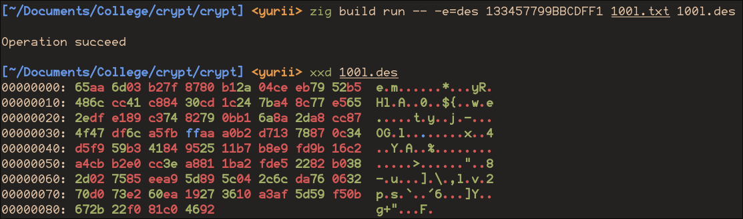
- Рисунок 1 - Шифрування текстового файлу
- 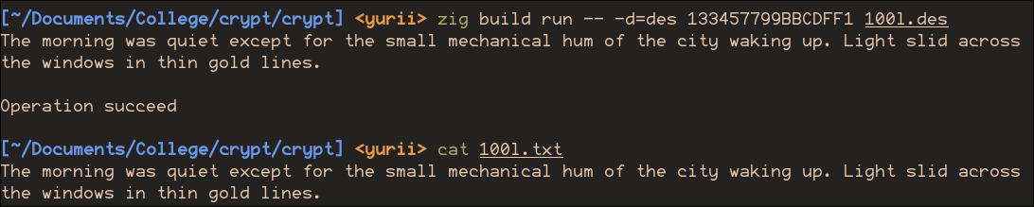
- Рисунок 2 - Дешифрування текстового файлу
- Виконати індивідуальне завдання згідно з варіантом.
- 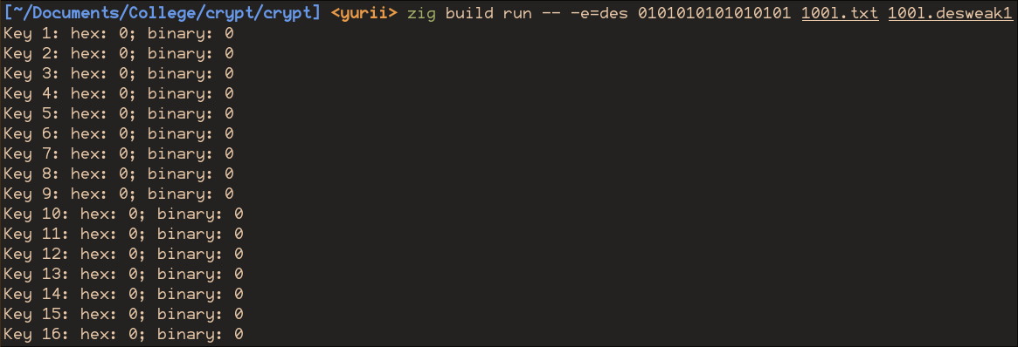
- Рисунок 3 - Шифрування першим ненадійним ключем
- 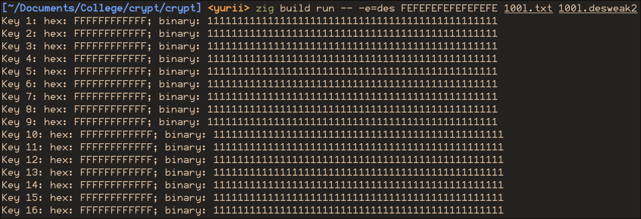
- Рисунок 4 - Шифрування другим ненадійним ключем
- 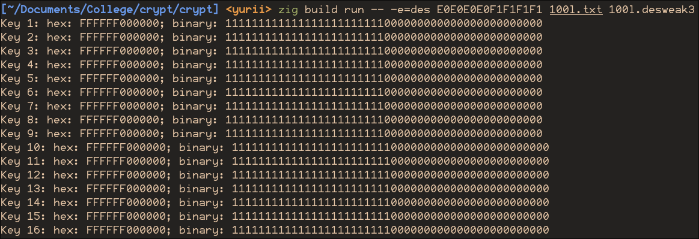
- Рисунок 5 - Шифрування третім ненадійним ключем
- 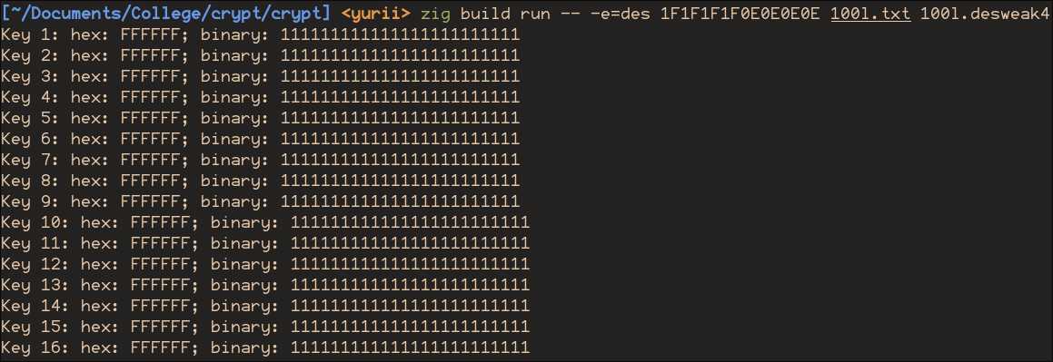
- Рисунок 6 - Шифрування четвертим ненадійним ключем
- 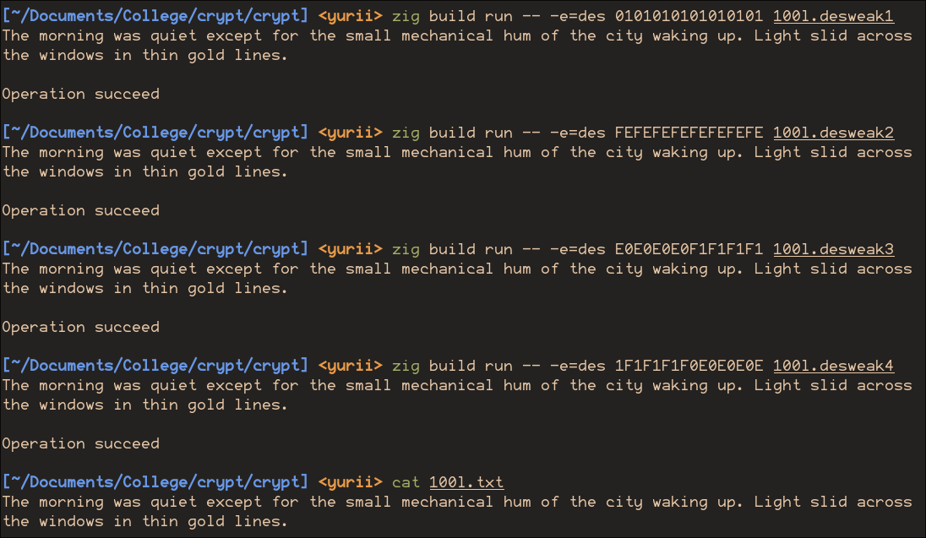
- Рисунок 7 - Повторне шифрування ненадійно зашифрованого тексту
- Оформити звіт та зробити висновок.

Відповіді на контрольні питання
- Поясніть, як саме поєднання перестановок і підстановок реалізує принципи розсіювання та перемішування Шеннона в DES.
- 16 раундів змішування із ключем, s-блоків та перемішування роблять зв’язок між ключем, текстом та шифротекстом складним й нелінійним, роблячи частотний, диференційний та всі інші аналізи неможливими.
- Один раунд не дав би достатнього розсіювання (впливу зміни ключу на результат), тому важливо мати не менш ніж 16 раундів.
- Оцініть, у скільки разів зросте стійкість, якщо збільшити кількість раундів DES з 16 до 32. Що при цьому програємо?
- Так як при 16-ти раундах алгоритм вже настільки стійкий, що надійнішого методу ніж перебір ключів не знайшли, а збільшення раундів не збільшить ключ, то стійкість не зміниться.
- Це зробить алгоритм трохи повільнішим (що не буде помітно абсолютно ніяк на сучасному залізі)
- Порівняйте DES і AES за довжиною ключа, структурою та швидкодією. Чому індустрія перейшла саме на AES?
- DES має 56-бітний ключ, AES - 128, 192, 256 бітні варіанти у офіційному стандарті, а так може мати і 512-бітний ключ, що робить Brute-force атаки на AES занадто повільними (поки що).
- DES використовує мережу фрейстеля (розбиття блоку на половини, шифрування однієї, змішування і перестановка половин), AES - мережу перемішувань і перестановок із раундами, кількість яких залежить від розміру ключа.
- DES із алгоритмічного погляду повинен бути швидшим, але сучасні процесори мають спеціальні прискорювачі AES алгоритму, що робить його не тільки надійнішим, а ще й швидшим.
- Сформулюйте, за яких умов сьогодні ще припустимо застосовувати DES, і обґрунтуйте відповідь.
- На мою думку зараз використовувати DES нема ніякого сенсу. AES і надійніше, і швидше. І для будь-якого оточення ви точно знайдете вже реалізований AES.
Висновок: Я зрозумів архітектуру алгоритму DES, яким чином мережа фрейстеля та S-блоки роблять його криптографічно стійким забезпечуючи принципи дифузії та конфузії, реалізував алгоритм практично.

